Chương 5: TIÊU HÓA
Bài 28: TIÊU HÓA Ở RUỘT NON
Cấu tạo  ruột non | 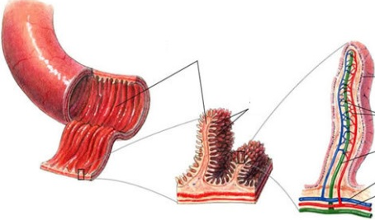 | Gồm 4 lớp (từ ngoài vào trong):  - Lớp màng bọc mỏng  - Lớp cơ (cơ dọc + cơ vòng)  - Lớp dưới niêm mạc  - Lớp niêm mạc nhiều tuyến ruột tiết dịch ruột
Tiêu hóa  trong ruột non | Biến đổi cơ học & lý học | 1. Rung + lắc lư: Trộn thức ăn với dịch tiêu hóa  Dịch tiêu hóa gồm  - Dịch tụy  - Do tụy tiết khi bắt đầu quá trình tiêu hóa ở ruột non  - Tiêu hóa:  - Protit: Cắt Protit thành các chuỗi polypeptit ngắn & các axit amin  - Lipit: Lipaza thủy phân các lipit thức ăn đã được nhũ hóa glycerin & axit béo  - Gluxit: Amilaza thủy phân tinh bột tạo đường maltozơ đường glucozơ  - Dịch mật  - Do gan tiết đều đặn & được trữ ở túi mật  - Tác dụng:  - Làm tăng diện tích tiếp xúc của lipit với lipaza; tăng hoạt tính của lipaza  - Kích thích nhu động ruột ; ức chế hoạt động của vi khuẩn lên men thối ở ruột  - Kích thích quá trình tiết dịch tụy, dịch ruột hoạt hóa các dịch  - Dịch ruột  - Do niêm mạc ruột tiết, tiết nhiều khi thức ăn bắt đầu chạm vào niêm mạc ruột  - Tiêu hóa:  - Protit: Chuyển các chuỗi polypeptit các axit amin dễ hấp thu  - Lipit: Tiêu hóa phần lipit còn lại  - Gluxit: Chuyển maltozơ + lactozơ + saccarozơ glucozơ + fructozơ + galactozơ dễ hấp thu  2. Nhu động ruột Ép + đẩy thức ăn theo 1 chiều
Tiêu hóa  trong ruột non | Biến đổi hóa học | Phối hợp dịch ruột + dịch tụy + dịch mật tiêu hóa hoàn toàn các loại thức ăn (Trừ chất xơ; lõi tinh bột; gân…)

